Юный натуралист . В школе в живом уголке живут: кролик, ёж, крыса, курица, черепаха и лиса. Вас назначили ответственным по уходу и кормлению этих животных. Разместите ВСЕХ этих животных на ночлег в вольеры и накормите их, соблюдая следующие условия:
- определите животных в вольерах так, чтобы они НЕ съели друг друга: вольеров всего пять, а животных шесть;
- положите два продукта в каждый вольер (питьем животные обеспечены).

Заполните таблицу. Прочитайте информацию об этих животных.
 |  | Вольер № 1 |  | Вольер № 2 |  |  | Вольер № 3 |  | Вольер № 4 |  |  | Вольер № 5
Животное или
животные
Корм 1
Корм 2
Питье |  | Вода |  | Вода |  |  | Вода |  | Вода |  |  | Вода

Корм для животных
молоко
Мясо | Молоко |  | Капуста |  |  | Зерно |  | Морковь |  |  | Трава
Информация о животных
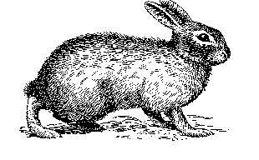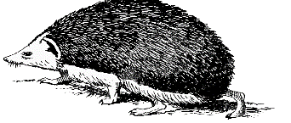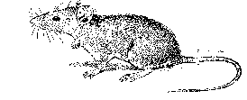  Кролик  – растительноядное животное. Кролики едят морковь, свеклу, картофель, листья капусты, зерно. Для предупреждения желудочных заболеваний кроликам необходимо давать травы (одуванчик, подорожник, полынь и другие). |  |  |  |  | Ёж  - насекомоядное животное. В природе он поедает жуков и их личинки, гусеницы бабочек, червей, яйца мелких птиц, нередко ловит мышей. Известен случай, когда в неволе ёж съел ядовитую змею гадюку. |  |  |  |  | Крыса  - всеядное животное. Ест зерно, овощи и фрукты. В природе крысы нападают на мелких животных и птиц, таскают из сараев крольчат, цыплят и яйца, продукты из домов и амбаров, уничтожают урожай на полях.
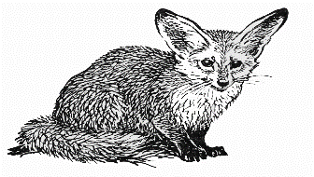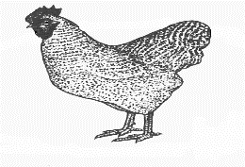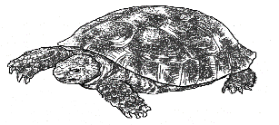  Курица  - преимущественно растительноядная птица. Кур кормят зерном, овощами (капустой, морковью, картофелем, свеклой и др.), травой. Кроме этого они едят червей и насекомых. |  |  |  |  | Среднеазиатская черепаха  – растительноядное животное.  Она обитает в степях, пустынях и полупустынях Азии. В природе черепахи питаются растениями пустыни, арбузами и дынями, ягодами, упавшими фруктами в садах. В неволе их кормят листьями капусты, одуванчиков и клевера, тыквой, огурцами, яблоками и др. фруктами. |  |  |  |  | Лиса  - типичный хищник, в природе поедает грызунов (мышей и крыс), зайцев, лягушек, ящериц и др. мелких животных. В неволе её кормят мясом, яйцами, молоком, витаминными смесями.

Сделайте вывод на основе данных полученной таблицы.

«Хозяин апельсинов» Вы - хозяин плантации апельсинов. При выращивании апельсинов у Вас возникла проблема. Многие деревья стали засыхать и гибнуть. Вам необходимо защитить апельсиновые деревья.
Используя источники, опишите все возможные средства защиты апельсиновых деревьев от вредителей, Перечислите все известные средства защиты от вредителей в определенном порядке, начиная с наиболее эффективного, заканчивая наименее эффективным средством. Объясните свой выбор.
Источник информации:
Справки, выданные лабораторией сельскохозяйственной академии:

Справка № 1  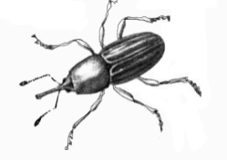  Корни деревьев поражены взрослыми жуками-долгоносиками и их личинками. Это мелкие жуки, длиной 3-6 мм, передняя часть головы вытянута в так называемую трубку и напоминает хоботок крошечного слона. Второе название этих жуков – слоники. Долгоносики способны погубить 1/3 деревьев на плантациях цитрусовыхрастений. |  | Справка № 2  Деревья на плантации произрастают на песчаной почве. Она хорошо прогревается, и молодые всходы растений на них появляются раньше, чем на глинистых или чернозёмах. Однако после дождя или полива вода, словно сквозь сито уходит из поверхностного слоя в более глубокие слои земли. Прикорневая шейка и большая часть корней деревьев большую часть времени находятся в сухом грунте.

«Здоровье»
Общественность и медики бьют тревогу: на рынке появились вредные для здоровья продукты питания. Необходимо усилить контроль за качеством фруктов и овощей, попадающих на стол к потребителю. В биохимической лаборатории было выделено 28 канцерогенов из плодов растений, обрабатываемых пестицидами.
Если ситуация не изменится, то в ближайшие 70 лет более 1 миллиона человек рискуют заболеть онкологическими заболеваниями!

«Рынок и финансы»
В связи с низким урожаем плодов цитрусовых в прошлом году, в этом сезоне прогнозируется повышенный спрос на апельсины, мандарины, грейпфруты и лимоны. Ведущие оптовые покупатели фруктов и компании - производители соков проявляют к этому товару повышенный интерес, стимулируя рост закупочных цен.

«Новости науки»
В химической лаборатории университета на основе обыкновенного крахмала изобрели вещество суперадсорбента, «кристаллы» которого могут впитывать и удерживать воду в 2000 раз больше собственного веса. Данное вещество является химически нейтральным, биологически безвредным и устойчивым к разложению.
Лаборатория реализует товар «Суперадсорбент» по низким ценам и гарантирует высокое качество товара, подтвержденное сертификатом.
www.chemise.ru

«Экологический вестник»
Все пестициды способны накапливаются в почве, и мигрировать в ткани растений и животных. Наиболее опасными являются хлорорганические пестициды, так ДДТ способен циркулировать в биосфере более 50 лет. Со сточными водами пестициды попадают в водоемы. Около 2000 тонн ДДТ было обнаружено в Антарктиде. В регионах, где в сельском хозяйстве применяют пестициды, жизнь населения в среднем на 10 лет короче, чем в других регионах.

Биологические средства борьбы с вредителями растений.
У долгоносиков есть естественные враги – нематоды (мелкие круглые черви). Они паразитируют в организме жуков и личинок, разрушая их организм. Для поддержания жизнеспособности черви и их яйца должны постоянно обитать во влажной среде.

Побег или плод? Вы помогаете своему младшему брату (сестре, другу, подруге) готовиться к викторине по природоведению. На вопрос: «Какой орган у картофеля мы употребляем в пищу?», получили ответ: «Плод». Этот ответ вас смутил, ведь вы знаете, что на самом деле плоды картофеля ядовиты и можно употреблять в пищу только клубни - видоизмененные побеги. Используя рисунки , проанализируйте, что объединяет и в чём отличие биологических объектов? Результаты сравнения занесите в таблицу.
Сходства объектов | Различия объектов

Сделайте вывод, кто оказался прав в этой ситуации?

«Корневое давление». Вы учитель биологии. Своим ученикам вы решили показать демонстрационный опыт, доказывающий наличие корневого давления. Чтобы опыт удался необходимо строго придерживаться инструкции.

Составьте по рисунку инструкцию по проведению опыта, доказывающего наличие корневого давления.

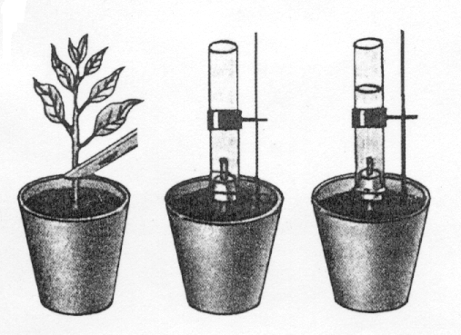

Представьте результат в виде инструкции (последовательности действий).

«Опасные невидимки». В организме человека обитают как необходимые бактерии, так и опасные. Царство Яо расположено на 200км ниже по течению реки, чем царство У. Почтовый голубь доставил в Яо письмо о начале эпидемии холеры в У. Объясни, какие меры следует предпринять жителям Яо? Что будет, если жители Яо проигнорируют это письмо?
«В тесноте, да в не обиде?!» . Вообрази две ситуации. Одна большая семья живет в доме с кухней, спальнями, гостиной. В семье есть взрослые и грудные дети. Другая такая же семья живет в одной комнате, площадь которой равна площади дома первой семьи. Сравни условия жизни этих семей, самостоятельно продумав линии сравнения. Используя этот образ, сравни клетку эукариота с клеткой бактерий. Запиши сходства и отличия в таблицу и сделай выводы.

«Строим дом». Ты решил построить деревянный дом. Какие меры по защите от гниения ты предпримешь на стадии проектирования?

«Праздник Ивана Купалы». Твои друзья собираются отправиться 7 июля, в ночь на Ивана Купалу, в лес, чтобы найти цветок папоротника. Их родители очень беспокоятся и отговаривают ребят. Уговори ребят остаться дома, используя свои знания о растениях. Приведи письменно не менее 3-х аргументов.

6 класс тема «Органы животных». Рефлексия
«Анатомический словарик».
Ученику поручили составить анатомический словарик по теме « Органы животных». Он выполнил задание и неуверен, правильно ли он объяснил функции всех органов. Помогите ученику выполнить задание, соотнесите орган и его функцию.
Орган | Функция
- Сердце | А) транспорт крови
- Желудок | Б) выделение мочевины
- Легкие | В) контроль за работой всего организма
- Почки | Г) развитие половых клеток
- Яичники | Д) составная часть скелета
- Трахеи | Е) дыхание насекомых
- Головной мозг | Ж) размягчение твердой пищи
- Ребро | З) переваривание пищи
- Зоб | И) газообмен
- Артерии | К) перекачивание крови

Ответы впишите в таблицу:
1 | 2 | 3 | 4 | 5 | 6 | 7 | 8 | 9 | 10

- Органов какой системы нет в словарике? ________________________________________________
-Проверьте себя по ключу. Оцените свою работу: _______________баллов.
6 класс
Тема «Движение живых организмов» ( Когнитивное)
«Жизнь требует движения». Одно из важнейших свойств всех живых организмов- это способность к движению. Самое быстрое на Земле животное-гепард, развивает скорость в беге до 200 км/час, а самое медленное животное- ленивец, никогда не спускается на землю. Изучите текст параграфа 35 и систематизируйте способы движения одноклеточных и многоклеточных животных. Результаты оформите в таблице, самостоятельно продумав названия граф и их число. Приведи не менее двух аргументов, что «жизнь требует движения».
«Все ли живое подвижно?»
Приходилось ли тебе встречать растения или грибы, которые способны перемещаться в пространстве? Используя текст параграфа 35 (второй абзац), сравните способы движения растений, грибов и животных. Сделайте вывод о их сходстве и различии, оформив его самостоятельно в таблицу:
Грибы. растения | Животные

5 класс Тема «Взаимоотношения между организмами» (ЦС, Р)
«Если друг оказался вдруг…..»
В каком краю не окажись,
везде кипит упрямо жизнь.
И здесь у каждого свой вкус,
кому в песок, кому под куст.
И каждый выберет себе
соседей в жизни и судьбе

Используя рисунки, определите и укажите, какой тип отношений между организмами изображен.
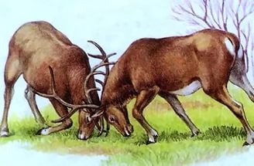
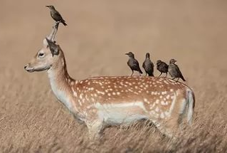
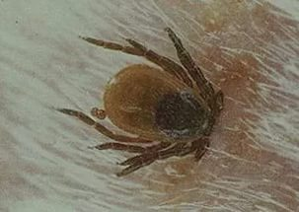
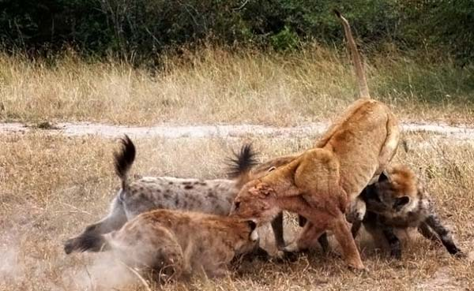

1__________________ 2_________________ 3______________________ 4________________

Соотнесите свой ответ с ключом.
Выскажите свое мнение, какой тип взаимоотношений на твой взгляд, характерен для человека, как представителя животного мира? Подтвердите примерами (не менее двух).

5 класс Тема «Развитие знаний о клеточном организме»

«Cellule». Впервые клетки увидел англичанин Роберт Гук более 300 лет назад. Рассматривая тонкий срез коры пробкового дуба, он заметил большое число ячеек. “Взяв кусочек пробки, я отрезал от него острым ножом очень тонкую пластинку и стал разглядывать ее под микроскопом. Я ясно видел, что вся она состоит из очень многих маленьких ячеек…” писал Р. Гук в 1685 году. Эти ячейки получили название “клетки”- (по латыни-.сellule)
Используя текст учебника параграф 13 стр 38, систематизируй сведения об истории открытия клетки. Результаты оформи в таблицу:
Ученый-биолог | Открытие | Год открытия

8 класс Тема «Внутренняя среда организма» (КГ, ЦС)

«Тайны капли крови»
Испокон веков с кровью ассоциировалось что-то таинственное, даже мистическое. И немудрено: с тех пор как человек осознал себя человеком, он сотни раз убеждался на собственном опыте, что потеря крови грозит живому существу большими неприятностями и порой и гибелью. И поэтому нетрудно проследить за высказываниями наших предков: «Есть кровь – есть жизнь. Нет крови – нет жизни». Используя информационные листы, сравните между собой форменные элементы крови (ФЭК). Ответ оформите в виде сравнительной таблицы, самостоятельно определив линии сравнения.

Клетки крови  Линии сравнения | Эритроциты | Лейкоциты | Тромбоциты
1
2
3
4
5

Сделайте выводы о значении ФЭК для организма человека. Выразите свое мнение к высказыванию наших предков.

9 класс. Тема « Нуклеиновые кислоты»

«Код жизни»
Впервые они были описаны в 1869 году швейцарским биохимиком Фридрихом Мишером. Макромолекулы нуклеиновых кислот с молекулярной массой от 10000 до нескольких миллионов были открыты в ядрах лейкоцитов, входящих в состав гноя. Из остатков клеток он выделил вещество, в состав которого входят азот и фосфор. Ученый назвал это вещество нуклеином ( от лат. Nucleus-ядро), полагая, что оно содержится лишь в ядре клетки. Позднее небелковая часть этого вещества была названа нуклеиновой кислотой.
Используя учебник, сравните между собой виды нуклеиновых кислот. Ответ оформите в виде сравнительной таблицы, самостоятельно определив линии сравнения.

Линии сравнения | ДНК (дезоксирибонуклеиновая кислота) | РНК  (рибонуклеиновая кислота)
1
2
3
4
5

Сделайте выводы о значении нуклеиновых кислот. Выразите свое мнение, почему ДНК называют «кодом жизни», приведите не менее двух аргументов.

9 класс. Тема: «Органические вещества клетки» (Р, К)
«Что же мы едим?».
Сближают страны и народы
белки, жиры и углеводы.
Ест и у них и у нас народ
белок, жирок и углевод.
Определите функции органических веществ- персонажей стихотворения, вписав в текст пропущенные слова:

- Белки- это сложные вещества-_________________________.
- Белки –антитела выполняют в организме ____________________ функцию.
- Белок крови, переносящий кислород- __________________________.
- Жиры имеют другое название-_________________________.
- Они ________________________________ в воде.
- Жиры являются резервным источником ________________ и ________________.
- Вещества, состоящие из углерода и воды называются _________________________.
- Глюкоза – это _____________________________.
- К дисахаридам относят __________________________.
- Крахмал, ________________, целлюлоза- это _________________________________.

Проверьте себя по ключу. Оцените свою работу: _______________баллов.
Приведите не менее двух аргументов, почему все органические вещества должны присутствовать в рационе питания человека.

6 класс «Движение животных» К.

«Движение бывает разное…..» Рассмотрите иллюстрации. Какое отношение имеют данные иллюстрации к названию задания? Составьте и запишите свой вопрос, ответом на который была бы любая данная иллюстрация. Задайте вопрос своим одноклассникам.
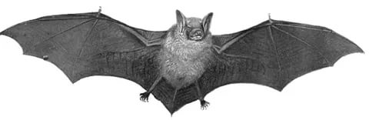
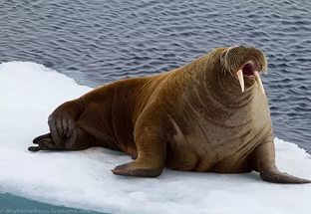
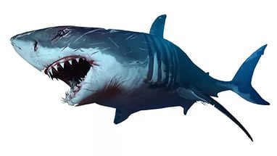
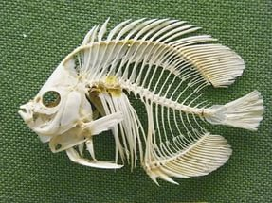
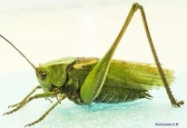
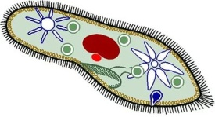

_______________________________________________________________________________________

6 класс «Питание животных» Когнитивное

«На чужой каравай рот не разевай!». Еда, пища, питание... Все животные каждый день только и заняты поиском пропитания. Пищу они выбирают себе строго по своему вкусу. Ученые объединили всех животных по типу питания в 5 групп. Самостоятельно заполните таблицу «Типы питания животных», используя собственные знания.
 | Тип питания | Приспособления к получению пищи, особенности питания | Пример животного
1
2
3
4
5
Сравните результаты своей работы с учебником на стр. 103. Какая информация была тебе известна, а какая нет? Дополните недостающую информацию (если необходимо).

6 класс «Питание животных» . К. , Ц_С

« Пищеварение». Переработка пищи и ее усвоение организмом человека или животного называется пищеварением. Французский писатель Оноре де Бальзак писал « Если у человека пищеварение хорошее, то такой человек будет живуч и долголетен, как ливанские кедры». А как же происходит процесс пищеварения и что живым организмам в этом помогает?
Вставьте в предложения пропущенные слова, используя информацию из учебника на стр.102
- По способу питания все животные- _______________________________.
- У многоклеточных животных есть ______________________________________________.
- Пищеварительный тракт поделен на отделы: _______________________, ______________, _________________, _____________________, ______________________.
- Стенки пищеварительного тракта выстланы _____________________________ тканью, которая содержит много _____________________, выделяющих _________________, _______________________________________________ и ________________________.
- Процесс пищеварения начинается в _________________________________.
- Кишечник образует множество ______________________, покрытых _______________________________.
- Через мелкие кровеносные сосуды питательные вещества из кишечника попадают в _______________, а потом ко всем __________________ и __________________.

Выразите свое мнение к высказыванию О.Бальзака. Подтвердите примерами.
____________________________________________________________________________________

6 класс «Питание животных» . К. , Ц_С

« Пищеварение». Переработка пищи и ее усвоение организмом человека или животного называется пищеварением. Французский писатель Оноре де Бальзак писал « Если у человека пищеварение хорошее, то такой человек будет живуч и долголетен, как ливанские кедры». А как же происходит процесс пищеварения и что живым организмам в этом помогает?
Вставьте в предложения пропущенные слова, используя информацию из учебника на стр.102
- По способу питания все животные- _______________________________.
- У многоклеточных животных есть ______________________________________________.
- Пищеварительный тракт поделен на отделы: _______________________, ______________, _________________, _____________________, ______________________.
- Стенки пищеварительного тракта выстланы _____________________________ тканью, которая содержит много _____________________, выделяющих _________________, _______________________________________________ и ________________________.
- Процесс пищеварения начинается в _________________________________.
- Кишечник образует множество ______________________, покрытых _______________________________.
- Через мелкие кровеносные сосуды питательные вещества из кишечника попадают в _______________, а потом ко всем __________________ и __________________.

Выразите свое мнение к высказыванию О.Бальзака. Подтвердите примерами.
____________________________________________________________________________________

5 класс « Увеличительные приборы» Р.
НАШ МИКРОСКОП. На уроке биологии учитель попросил вас рассказать об устройстве микроскопа своим одноклассникам. Вам для этого необходимо вспомнить строение светового микроскопа.
- Работая в паре, соотнесите названия и части микроскопа
- Сравните свой результат с рисунком 2.4. стр 40
- Оцените себя:
8 совпадений- мы молодцы!
7-6 совпадений- мы внимательные
5-4 совпадений- нам надо стараться;
1-3 совпадения- нам нужно все переделать;

ОНИ ТАКИЕ РАЗНЫЕ?! Прочитайте информационный текст «Увеличительные приборы» и
Признаки сравнения | Световой микроскоп | Электронный микроскоп | Лупа
Удобность (практичность)

Сложность в строении
……

……

сравните их по указанным признакам. Придумайте еще два признака для сравнения. Результат оформите в таблице.

Сделайте свой вывод по результатам исследования.

______________________________________________________________________________________________________________________________________________________________________________

РАБОТАТЬ НАДО ТАК! У любого прибора есть правила, которые указывают, как с ним работать. Какие правила работы нужно соблюдать, чтобы провести исследование объекта живой природы при помощи микроскопа? Составьте свои правила по работе с микроскопом, обговорив их с соседом по парте. Результат запишите ниже:
ПРАВИЛА РАБОТЫ:
1.
2.
3.
4.
Сравните свои правила с текстом учебника на стр. 41. Дополните или исправьте недостающую информацию (если необходимо).

УВЕЛИЧИТЕЛЬНЫЕ ПРИБОРЫ В ТВОЕМ ДОМЕ. Предложите свои варианты использования микроскопа в повседневной жизни. Заполните таблицу:
№ | Где можно использовать? | Как использовать | В чем польза применения | Трудности в применении
1
2
3

УВЕЛИЧИТЕЛЬНЫЕ ПРИБОРЫ В ТВОЕМ ДОМЕ. Предложите свои варианты использования микроскопа в повседневной жизни. Заполните таблицу:
№ | Где можно использовать? | Как использовать | В чем польза применения | Трудности в применении
1
2
3

УВЕЛИЧИТЕЛЬНЫЕ ПРИБОРЫ В ТВОЕМ ДОМЕ. Предложите свои варианты использования микроскопа в повседневной жизни. Заполните таблицу:
№ | Где можно использовать? | Как использовать | В чем польза применения | Трудности в применении
1
2
3

УВЕЛИЧИТЕЛЬНЫЕ ПРИБОРЫ В ТВОЕМ ДОМЕ. Предложите свои варианты использования микроскопа в повседневной жизни. Заполните таблицу:
№ | Где можно использовать? | Как использовать | В чем польза применения | Трудности в применении
1
2
3

РАБОТАТЬ НАДО ТАК! У любого прибора есть правила, которые указывают, как с ним работать. Какие правила работы нужно соблюдать, чтобы провести исследование объекта живой природы при помощи микроскопа? Составьте свои правила по работе с микроскопом, обговорив их с соседом по парте. Результат запишите ниже:
ПРАВИЛА РАБОТЫ:
1.
2.
3.
4.
Сравните свои правила с текстом учебника на стр. 41. Дополните или исправьте недостающую информацию (если необходимо).

ТРИ КЛЕТКИ. Клетки всех живых организмов имеют разное строение. Но есть ли у них что-то общее? Сравните строение растительной, животной (стр 47.рис.2.13).и бактериальной клетки (стр. 44 рис.2.11).
Выявите сходство и различие по признакам. В таблице сходство обозначьте знаком «+», различие- знаком «-«
Признак | Растительная клетка | Животная клетка | Бактериальная клетка
Цитоплазма
Ядро
Клеточная оболочка
Жгутики
Вакуоли
Пластиды(хлоропласты)
По результатам работы сделайте и запишите выводы:
___________________________________________________________________________________________________________________________________________________________________________________________________________________________________________________________________________________________________________________________________________________________________________________________________________________________________________________

ВИРУСЫ. Подготовьте сообщение по теме «Вирусы», составь план своего выступления. На следующем уроке свое выступление представь своим одноклассникам. Во время выступления одноклассников по теме «Вирусы» сформулируй вопросы и задай их докладчикам.

КТО И ЧЕМ ПИТАЕТСЯ? Представьте, что вы научный сотрудник биологической лаборатории, где содержатся гетеротрофы- организмы, питающиеся готовыми органическими веществами. Вам поручили сделать памятку-таблицу, кто и чем питается. Используя собственные знания, заполните памятку-таблицу, вставив недостающие слова.
Тип питания | Организм | Чем можно кормить?
Падальщики | ? | Трупы животных
? | Рысь | ?
? | аскарида, бычий цепень, ? | ?
Растительноядные | ? | Трава, морковь, ветки деревьев
? | ? | Корни растений, насекомые, ягоды, мед
Симбиоз (взаимовыгодное питание) | ? | Атмосферный азот
Сравните свой ответ с ключом.
Оцените себя: каждый правильный ответ- 1 балл. Максимальное количество баллов- 10.
Что необходимо сделать, чтобы улучшить ваш результат?

ТЫ-РЕДАКТОР?! Всем известно, что прежде чем напечатать какую-либо статью или книгу, ее отдают на редактирование- процесс исправления ошибок. Представьте, что вам необходимо отредактировать статью для биологического журнала «Юный натуралист». Работая вместе с соседом по парте, прочитайте статью и исправьте ошибки в биологических фактах, которые, по вашему мнению, допустил автор.
Дыхание животных.
Дыхание- это процесс, при котором под воздействием кислорода происходит разложение органических веществ с выделением энергии. При дыхании животные поглощают углекислый газ, а выделяют кислород. У одноклеточных животных (медузы, черви) дыхание происходит через всю поверхность тела. Водные животные, такие как рыбы –дышат жабрами- специальными выростами кожи, а такие как –кит и дельфин- легкими. Органы дыхания наземных животных очень сложно устроены. Насекомые дышат специальными трубочками-трахеями, по которым кислород воздуха доставляется ко всем внутренним органам через отверстия, которые называются бронхи. Наземные позвоночные, такие как змеи, жуки, птицы, млекопитающие дышат легкими, которые состоят из огромного количества легочных пузырьков. Стенки пузырьков пронизаны мелкими кровеносными сосудами. Земноводные (лягушки, жабы) большую часть жизни дышат кожей. Связь органов дыхания со всеми тканями организма обеспечивает опорно-двигательная система.
Знайкин Л.С.
Сравните свой результат с текстом учебника стр.108-109. Сделайте вывод.
______________________________________________________________________________________
ХОЗЯИН РАЗУМА. Древняя индийская пословица гласит « Разум — хозяин чувств, а дыхание — хозяин разума». Используя знания о процессе дыхания, выразите свое мнение о данной пословице.
Обоснуйте свой ответ.
_____________________________________________________________________________________________________________________________________________________________________________________________________________________________________________________________________

ОНИ ТАКИЕ РАЗНЫЕ?! В природе существует много способов размножения, но всех их можно объединить в два основных типа: БЕСПОЛОЕ и ПОЛОВОЕ. А есть ли между ними отличия и сходства? Используя собственные знания и информацию учебника стр 114. распределите предложенные признаки размножения в таблицу, дополнительно продумав свои линии сравнения.
Размножение
Линии сравнения | Бесполое размножение | Половое размножение
- Сколько организмов участвует в размножении?
- ……..

- ……..

Признаки: участвует 1 организм; потомство полностью похоже на родителей, участвует 2 организма, с помощью половых клеток, потомство с новыми признаками, половые клетки не участвуют
- Обсудите результаты с соседом по парте, сделайте вывод о сходствах типов размножения организмов.
-Как вы считаете, какое размножение имеет наибольшие преимущества? Аргументируйте свое мнение.

ГРИБЫ-ПОМОЩНИКИ ХЛЕБОПЁКОВ. На Руси издавна пекли хлеб из теста, заквашенного дрожжами. Дрожжи- это тоже грибы, только (это исключение) они представляют собой отдельные круглые клетки, которые при размножении (делении) легко расходятся. Работая с соседом по парте, используя ключевые слова и собственные знания, составьте инструкцию для выполнения лабораторной работы по изучению размножения дрожжей.
Ключевые слова: холодная вода, предметное стекло, пекарские дрожжи, крахмал, соль, сахар, теплая вода, микроскоп, 10 минут
Инструкция:
1.__________________________________________________________________________

2.__________________________________________________________________________

3.__________________________________________________________________________
Проведите данный эксперимент.
Сделайте вывод: какие условия благоприятны для размножения дрожжей?

КТО И КАК РАЗМНОЖАЕТСЯ. Многообразие форм бесполого размножения характерно для представителей всех царств живой природы. Используя учебник, стр.114-117, изучите суть и формы бесполого размножения отдельных организмов, дополнив таблицу недостающими словами.
Организмы | Формы размножения | Суть процесса | Пример организмов
Бактерии | …………………….. | Удвоение кольцевой ……………….……  Деление………………..на ……… одинаковые части.
Одноклеточные водоросли и грибы | Споры  …..……………. | 1.Неоднократное …………….. ядра. Обособление участка………………….. и формирование ………………………….  2.Ядро………………………… клетки делится. Между клетками образуется ……………………………, дочерняя клетка отделяется от ………………………………….
Одноклеточные животные | Деление надвое | Ядро ………………………….пополам. Образуется ………………………, которая делит клетку на ……….. равные части.
Многоклеточные растения, грибы | ……………………… | В специальных образованиях развиваются ………………………………………………  У грибов – в плодовых ………………., у мхов- ……………………………

Сделайте вывод: что общего у всех способов размножения? ______________________________________________________________________________________________

«Я –ЭТО ТЫ? ТЫ-ЭТО Я?» Вы изучили тему « Формы бесполого размножения». Соотнесите живой организм с его формой бесполого размножения.
Организм | Форма размножения
- Амеба | А) делением надвое
- Холерный вибрион | Б) спорообразование
- Дрожжи | В) почкование
- Хлорелла
- Рыжик
- Мох кукушкин лен
- Инфузория -туфелька
- Плесневый гриб-мукор
- Подосиновик
- Кишечная палочка
Ответы впишите в таблицу:
1 | 2 | 3 | 4 | 5 | 6 | 7 | 8 | 9 | 10

-Проверьте себя по ключу.
- Оцените свою работу:
10-9 совпадений - ТЫ-МОЛОДЕЦ! ТЕМУ УСВОИЛ ОТЛИЧНО!
7-8 совпадений- ТЕМУ НУЖНО НЕМНОГО ПОВТОРИТЬ!
1-6 совпадений - НУЖНО ВЫУЧИТЬ ТЕМУ!

Что помешало (помогло) вам выполнить задание как можно лучше? Что нужно сделать, чтобы улучшить результат или закрепить свой успех?
______________________________________________________________________________________________

